EINLADUNG zum Bezirksausflug der SVP March

Energie Ausserschwyz AG

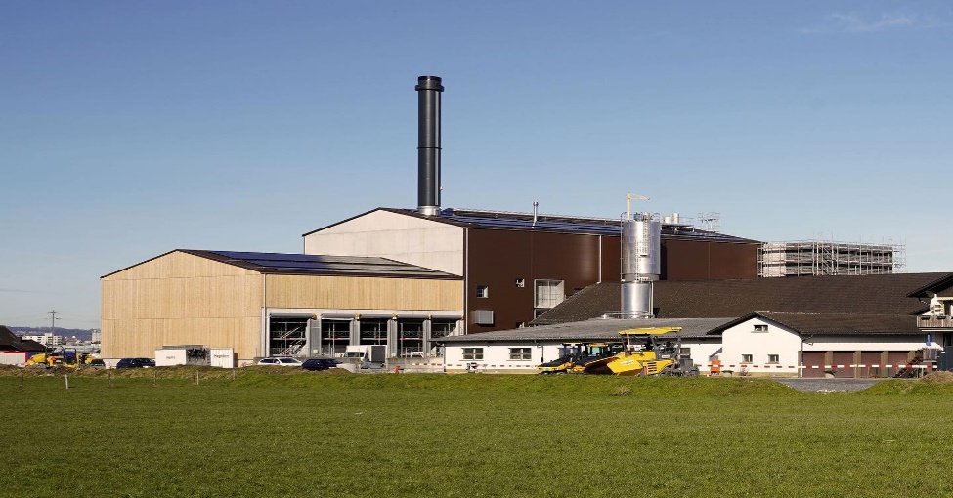

Datum: Freitag, 02. September 2022
Zeit: 18.00 Uhr / Besammlung
Ort: Energie Ausserschwyz, Bodenwiesweg 6, 8854 Galgenen

Geschätzte Mitglieder und Gönnerschaft der SVP des Bezirks March

Gerne laden wir euch zu unserem jährlichen Bezirksausflug ein. Zuerst wird die Energie Ausserschwyz AG eine Führung durch Ihren Betrieb machen, wo wir dann anschliessend (ab ca. 19.00 Uhr) auch einen gemütlichen Grillabend verbringen werden.

Der Anlass ist allen Mitgliedern und Gönnern der SVP frei zugänglich – für Speis und Trank ist gesorgt!

An- / Abmeldung bitte bis spätestens Dienstag, 16. August 2022 an die Kontaktadresse auf dem An- / Abmeldeformular– danke!

Auf zahlreiches Erscheinen – fernab des politischen Tagesgeschäftes – freut sich der Gesamtvorstand!

Im Namen des Vorstandes des SVP des Bezirks March

Katja Meili, Galgenen
Verantwortliche für Parteianlässe

